柏市清掃工場での仮保管庫周辺の放射線量測定結果について

柏市清掃工場（北部クリーンセンター）敷地内にある，仮保管庫周辺の大気中の放射線量を測定しましたのでお知らせします。

測定高さ 地上0.05メートル，0.5メートル，1メートル
測定機器 シンチレーション式サーベイメータ
クリアパルス株式会社製 Mr.Gamma A2700

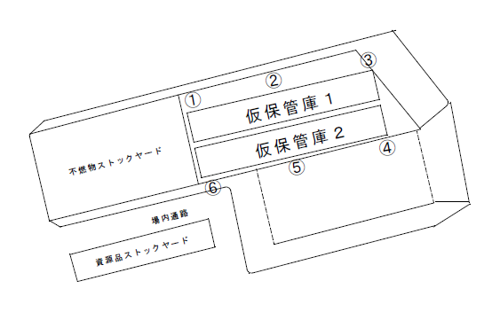
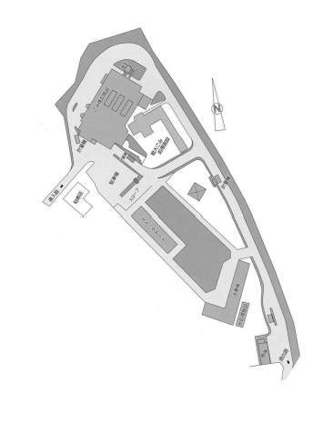
測定箇所
（仮保管庫周辺拡大図）
北部クリーンセンター （配置図）
柏市清掃工場

①～⑥ 仮保管庫周辺測定位置
測定結果（μSv(ﾏｲｸﾛｼｰﾍﾞﾙﾄ)/時） 測定日：平成２９年１月
測定日 | 測定高 | ① | ② | ③ | ④ | ⑤ | ⑥
1月27日  （金） | 0.05ｍ | 0.07 | 0.06 | 0.06 | 0.05 | 0.06 | 0.07
1月27日  （金） | 0.5ｍ | 0.09 | 0.10 | 0.10 | 0.08 | 0.09 | 0.08
1月27日  （金） | 1.0ｍ | 0.07 | 0.09 | 0.08 | 0.07 | 0.08 | 0.07
1月20日  （金） | 0.05ｍ | 0.06 | 0.06 | 0.06 | 0.05 | 0.06 | 0.06
1月20日  （金） | 0.5ｍ | 0.09 | 0.10 | 0.08 | 0.07 | 0.09 | 0.08
1月20日  （金） | 1.0ｍ | 0.07 | 0.09 | 0.09 | 0.08 | 0.08 | 0.08
1月13日  （金） | 0.05ｍ | 0.07 | 0.06 | 0.06 | 0.05 | 0.06 | 0.07
1月13日  （金） | 0.5ｍ | 0.09 | 0.11 | 0.09 | 0.08 | 0.09 | 0.09
1月13日  （金） | 1.0ｍ | 0.08 | 0.09 | 0.08 | 0.07 | 0.08 | 0.08
1月6日  （金） | 0.05ｍ | 0.07 | 0.07 | 0.05 | 0.05 | 0.06 | 0.07
1月6日  （金） | 0.5ｍ | 0.08 | 0.10 | 0.08 | 0.07 | 0.08 | 0.08
1月6日  （金） | 1.0ｍ | 0.07 | 0.10 | 0.07 | 0.07 | 0.08 | 0.08

